 | Sakura HC-88010 Фильтр гидравлический  ( Sakura ) |  | 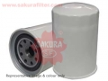  Увеличить
Фильтр гидравлический Sakura HC-88010
Высота H 1 - 120mm
Внешний диаметр - 80mm
Диаметр прокладки Gasket ID - 60.7mm
Диаметр прокладки Gasket OD - 64mm
Размер резьбы : M20 x 1.5
OEM : KUBOTA 6795537710 , HH67037710 , W21TSH6700 ;
Аналоги :
BALDWIN BT8902 ; SF-Filter SPH9258 ;
Применяемость:
KUBOTA Tractors B1700, B1700HST, B2100, B2100DT, B2400DT, B2410, B2910, B7400, B7500

JH-906 Фильтр гидравлический UNION

Отпускную цену предоставляем по запросу
- Каталожный номер: JH-906
- Каталожный номер: HC-7975
HF35308

Фильтр масляный SAKURA

Отпускную цену предоставляем по запросу
- Каталожный номер: P502062/LF3692/C-901
- Каталожный номер: C-1809/JO-180
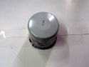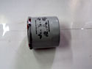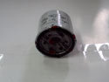

F-7909 Фильтр топливный

Отпускную цену предоставляем по запросу
- Каталожный номер: P502138/P560048/FF5104
- Каталожный номер: F-8802/JF-714

Сальник
09500-00014
10316
66611-17120

